

**Об утверждении регламентов государственных услуг в сфере туризма**

***Утративший силу***

Постановление акимата Алматинской области от 20 сентября 2019 года № 397. Зарегистрировано Департаментом юстиции Алматинской области 24 сентября 2019 года № 5254. Утратило силу постановлением акимата Алматинской области от 14 февраля 2020 года № 57

      Сноска. Утратило силу постановлением акимата Алматинской области от 14.02.2020 № 57 (вводится в действие по истечении десяти календарных дней после дня его первого официального опубликования).

      В соответствии с пунктом 1 статьи 16 Закона Республики Казахстан от 15 апреля 2013 года "О государственных услугах", приказом Министра по инвестициям и развитию Республики Казахстан от 28 апреля 2015 года № 495 "Об утверждении стандартов государственных услуг в сфере туризма" (зарегистрирован в Реестре государственной регистрации нормативных правовых актов № 11578), приказом исполняющего обязанности Министра по инвестициям и развитию Республики Казахстан от 26 ноября 2015 года № 1110 "Об утверждении стандарта государственной услуги "Выписка из государственного реестра туристских маршрутов и троп" (зарегистрирован в Реестре государственной регистрации нормативных правовых актов № 12841), акимат Алматинской области ПОСТАНОВЛЯЕТ:

      1. Утвердить регламенты государственных услуг:

      "Выдача лицензии на туристскую операторскую деятельность (туроператорская деятельность)" согласно приложению 1 к настоящему постановлению;

      "Предоставление туристской информации, в том числе о туристском потенциале, объектах туризма и лицах, осуществляющих туристскую деятельность" согласно приложению 2 к настоящему постановлению;

      "Выписка из государственного реестра туристских маршрутов и троп" согласно приложению 3 к настоящему постановлению.

      2. Признать утратившими силу некоторые постановления акимата Алматинской области согласно приложению 4 к настоящему постановлению.

      3. Контроль за исполнением настоящего постановления возложить на заместителя акима Алматинской области Б. Манзорова.

      4. Настоящее постановление вступает в силу со дня государственной регистрации в органах юстиции и вводится в действие по истечении десяти календарных дней после дня его первого официального опубликования.

|  |  |
| --- | --- |
| *Аким области* | *А. Баталов* |

|  |  |
| --- | --- |
|  | Приложение 1 утвержденное постановлением акимата Алматинской области от "__" ________ 2019 года № ___ |

**Регламент государственной услуги "Выдача лицензии на туристскую операторскую деятельность (туроператорская деятельность)"**

**1. Общие положения**

      1. Государственная услуга "Выдача лицензии на туристскую операторскую деятельность (туроператорская деятельность)" (далее - государственная услуга) оказывается на платной основе физическим и юридическим лицам (далее - услугополучатель) местным исполнительным органом области (далее – услугодатель).

      Государственная услуга оказывается на основании стандарта государственной услуги "Выдача лицензии на туристскую операторскую деятельность (туроператорская деятельность)" утвержденного приказом Министра по инвестициям и развитию Республики Казахстан от 28 апреля 2015 года № 495 (зарегистрирован в Реестре государственной регистрации нормативных правовых актов № 11578) (далее - Стандарт).

      Прием заявления и выдача результата оказания государственной услуги осуществляется через веб-портал "электронного правительства" www.egov.kz, www.elicense.kz (далее - портал).

      2. Форма оказания государственной услуги: электронная.

      3. Результат оказания государственной услуги: лицензия, переоформленная лицензия на туристскую операторскую деятельность (туроператорская деятельность), либо мотивированный ответ об отказе в оказании государственной услуги в случаях и по основаниям, предусмотренным пунктом 10 Стандарта.

      Форма предоставления результата оказания государственной услуги: электронная.

      Результат оказания государственной услуги направляется в "личный кабинет" в форме электронного документа, подписанного электронной цифровой подписью (далее – ЭЦП) уполномоченного лица услугодателя.

**2. Описание порядка действий структурных подразделений (работников) услугодателя в процессе оказания государственной услуги**

      4. Основанием для начала процедуры (действия) по оказанию государственной услуги является обращение услугополучателя с пакетом документов, согласно пункту 9 Стандарта.

      5. Содержание каждой процедуры (действия), входящей в состав процесса оказания государственной услуги, длительность его выполнения и результат процедуры (действия) по оказанию государственной услуги:

      1) прием, регистрация документов и направление руководителю услугодателя на резолюцию – 15 (пятнадцать) минут. Результат - направление руководителю услугодателя;

      2) рассмотрение документов и определение ответственного исполнителя услугодателя – 3 (три) часа. Результат - определение ответственного исполнителя услугодателя;

      3) рассмотрение документов, оформление результата оказания государственной услуги ответственным исполнителем услугодателя и направление на подпись руководителю услугодателя:

      выдача лицензии – не позднее 5 (пяти) рабочих дней;

      переоформление лицензии – в течение 2 (двух) рабочих дней;

      переоформление лицензии при реорганизации в форме выделения, разделения юридического лица-лицензиата к другому юридическому лицу – не позднее 5 (пяти) рабочих дней. Результат - направление результата оказания государственной услуги на подпись руководителю услугодателя;

      4) подписание результата оказания государственной услуги и направление ответственному исполнителю услугодателя – 4 (четыре) часа. Результат - направление результата оказания государственной услуги ответственному исполнителю услугодателя;

      5) выдача результата оказания государственной услуги – 15 (пятнадцать) минут. Результат - выдача результата оказания государственной услуги.

**3. Описание порядка взаимодействия структурных подразделений (работников) услугодателя в процессе оказания государственной услуги**

      6. Перечень структурных подразделений (работников) услугодателя, которые участвуют в процессе оказания государственной услуги:

      1) сотрудник канцелярии услугодателя;

      2) руководитель услугодателя;

      3) ответственный исполнитель услугодателя.

      7. Описание последовательности процедур (действий) между структурными подразделениями (работниками) с указанием длительности каждой процедуры (действия) приведены в приложении настоящего регламента "Справочнике бизнес-процессов оказания государственной услуги".

**4. Описание порядка взаимодействия с Государственной корпорацией "Правительство для граждан" и (или) иными услугодателями, а также порядка использования информационных систем в процессе оказания государственной услуги**

      8. Описание порядка обращения и последовательности процедур (действий) услугодателя и услугополучателя при оказании государственных услуг через портал:

      1) услугополучатель регистрируется на портале, направляет запрос в форме электронного документа, подписанного ЭЦП;

      2) в "личном кабинете" услугополучателя отображается статус о принятии запроса для оказания государственной услуги с указанием даты получения результата оказания государственной услуги;

      3) после принятия запроса, порядок действий структурных подразделений услугодателя в процессе оказания государственной услуги осуществляется в соответствии с пунктом 5 настоящего регламента.

|  |  |
| --- | --- |
|  | Приложение к регламенту государственной услуги "Выдача лицензии на туристскую операторскую деятельность (туроператорская деятельность)" |

**Справочник бизнес-процессов оказания государственной услуги**

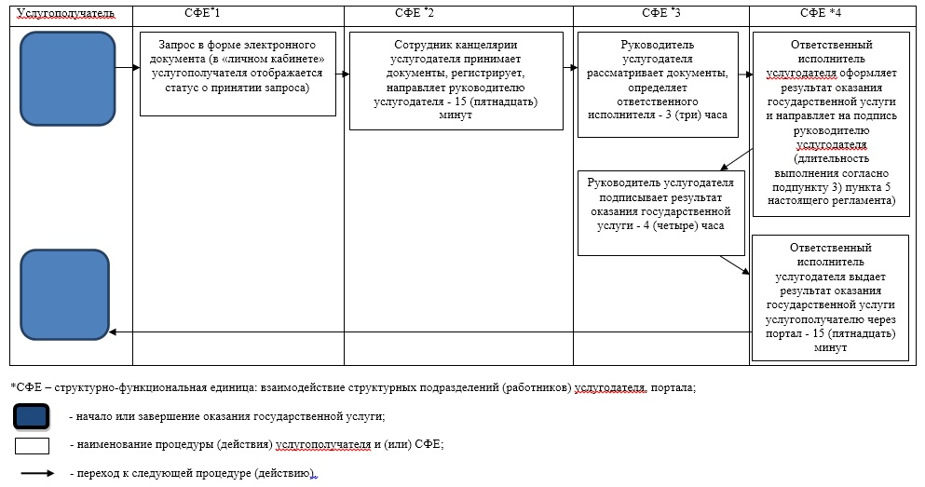

|  |  |
| --- | --- |
|  | Приложение 2 утвержденное постановлением акимата Алматинской области от "___" ________ 2019 года № ___ |

**Регламент государственной услуги "Предоставление туристской информации, в том числе о туристском потенциале, объектах туризма и лицах, осуществляющих туристскую деятельность"**

**1. Общие положения**

      1. Государственная услуга "Предоставление туристской информации, в том числе о туристском потенциале, объектах туризма и лицах, осуществляющих туристскую деятельность" (далее - государственная услуга) оказывается бесплатно физическим и юридическим лицам (далее - услугополучатель) местным исполнительным органом области (далее - услугодатель).

      Государственная услуга оказывается на основании стандарта государственной услуги "Предоставление туристской информации, в том числе о туристском потенциале, объектах туризма и лицах, осуществляющих туристскую деятельность" утвержденного приказом Министра по инвестициям и развитию Республики Казахстан от 28 апреля 2015 года № 495 (зарегистрирован в Реестре государственной регистрации нормативных правовых актов № 11578) (далее - Стандарт).

      Прием заявления и выдача результата оказания государственной услуги осуществляются через:

      1) канцелярию услугодателя;

      2) Некоммерческое акционерное общество "Государственная корпорация "Правительство для граждан" (далее – Государственная корпорация).

      2. Форма оказания государственной услуги: бумажная.

      3. Результат оказания государственной услуги: предоставление туристской информации, в том числе о туристском потенциале, объектах туризма и лицах, осуществляющих туристскую деятельность.

      Форма предоставления результата оказания государственной услуги: бумажная.

**2. Описание порядка действий структурных подразделений (работников) услугодателя в процессе оказания государственной услуги**

      4. Основанием для начала процедуры (действия) по оказанию государственной услуги является обращение услугополучателя с пакетом документов, согласно пункту 9 Стандарта.

      5. Содержание каждой процедуры (действия), входящей в состав процесса оказания государственной услуги, длительность его выполнения и результат процедуры (действия) по оказанию государственной услуги:

      1) прием, регистрация документов и направление руководителю услугодателя на резолюцию – 20 (двадцать) минут. Результат - направление руководителю услугодателя;

      2) рассмотрение документов и определение ответственного исполнителя услугодателя – 3 (три) часа. Результат - определение ответственного исполнителя услугодателя;

      3) рассмотрение документов, оформление результата оказания государственной услуги ответственным исполнителем услугодателя и направление на подпись руководителю услугодателя – в течение 4 (четырех) рабочих дней.

      При обращении в Государственную корпорацию день приема не входит в срок оказания государственной услуги. Результат - направление результата оказания государственной услуги на подпись руководителю услугодателя;

      4) подписание результата оказания государственной услуги и направление ответственному исполнителю услугодателя – 4 (четыре) часа. Результат - направление результата оказания государственной услуги ответственному исполнителю услугодателя;

      5) выдача результата оказания государственной услуги – 20 (двадцать) минут. Результат - выдача результата оказания государственной услуги.

**3. Описание порядка взаимодействия структурных подразделений (работников) услугодателя в процессе оказания государственной услуги**

      6. Перечень структурных подразделений (работников) услугодателя, которые участвуют в процессе оказания государственной услуги:

      1) сотрудник канцелярии услугодателя;

      2) руководитель услугодателя;

      3) ответственный исполнитель услугодателя.

      7. Описание последовательности процедур (действий) между структурными подразделениями (работниками) с указанием длительности каждой процедуры (действия) приведены в приложении настоящего регламента "Справочнике бизнес-процессов оказания государственной услуги".

**4. Описание порядка взаимодействия с Государственной корпорацией "Правительство для граждан" и (или) иными услугодателями, а также порядка использования информационных систем в процессе оказания государственной услуги**

      8. Для получения государственной услуги услугополучатель представляет в Государственную корпорацию пакет документов, согласно пункту 9 Стандарта.

      9. Описание процесса получения результата оказания государственной услуги через Государственную корпорацию, его длительность:

      1) работник Государственной корпорации принимает документы, выдает расписку о приеме соответствующих документов, направляет принятые документы услугодателю - 20 (двадцать) минут;

      2) порядок действий структурных подразделений услугодателя в процессе оказания государственной услуги осуществляется в соответствии с пунктом 5 настоящего регламента;

      3) работник Государственной корпорации получает результат оказания государственной услуги от услугодателя, выдает услугополучателю результат оказания государственной услуги - 20 (двадцать) минут.

|  |  |
| --- | --- |
|  | Приложение к регламенту государственной услуги "Предоставление туристской информации, в том числе о туристском потенциале, объектах туризма и лицах, осуществляющих туристскую деятельность" |

**Справочник бизнес-процессов оказания государственной услуги**

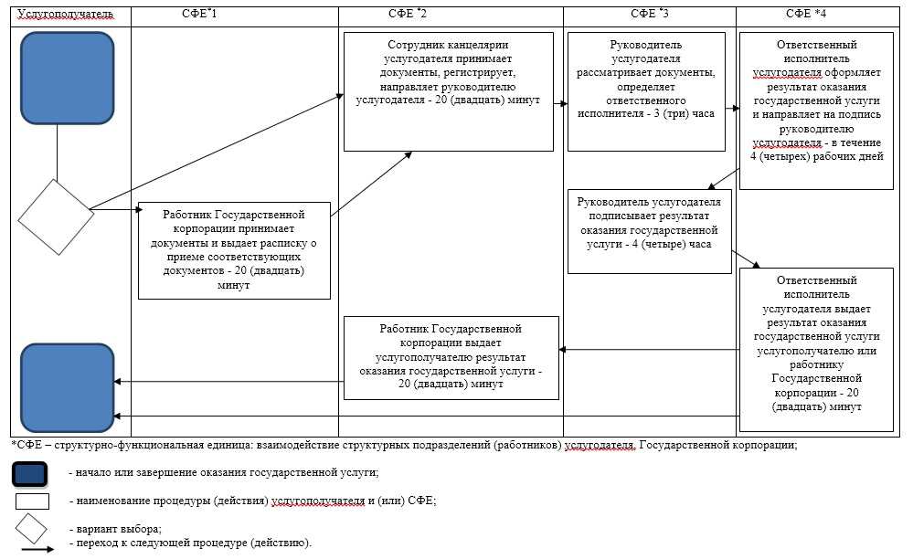

|  |  |
| --- | --- |
|  | Приложение 3 утвержденное постановлением акимата Алматинской области от "__" ________ 2019 года № ___ |

**Регламент государственной услуги "Выписка из государственного реестра туристских маршрутов и троп"**

**1. Общие положения**

      1. Государственная услуга "Выписка из государственного реестра туристских маршрутов и троп" (далее - государственная услуга) оказывается бесплатно физическим и юридическим лицам (далее - услугополучатель) местным исполнительным органом области (далее - услугодатель).

      Государственная услуга оказывается на основании стандарта государственной услуги "Выписка из государственного реестра туристских маршрутов и троп" утвержденного приказом исполняющего обязанности Министра по инвестициям и развитию Республики Казахстан от 26 ноября 2015 года № 1110 (зарегистрирован в Реестре государственной регистрации нормативных правовых актов № 12841) (далее - Стандарт).

      Прием заявления и выдача результата оказания государственной услуги осуществляются через:

      1) канцелярию услугодателя;

      2) Некоммерческое акционерное общество "Государственная корпорация "Правительство для граждан" (далее – Государственная корпорация).

      2. Форма оказания государственной услуги: бумажная.

      3. Результат оказания государственной услуги: выписка из государственного реестра туристских маршрутов и троп.

      Форма предоставления результата оказания государственной услуги: бумажная.

**2. Описание порядка действий структурных подразделений (работников) услугодателя в процессе оказания государственной услуги**

      4. Основанием для начала процедуры (действия) по оказанию государственной услуги является обращение услугополучателя с пакетом документов, согласно пункту 9 Стандарта.

      5. Содержание каждой процедуры (действия), входящей в состав процесса оказания государственной услуги, длительность его выполнения и результат процедуры (действия) по оказанию государственной услуги:

      1) прием, регистрация документов и направление руководителю услугодателя на резолюцию – 20 (двадцать) минут. Результат - направление руководителю услугодателя;

      2) рассмотрение документов и определение ответственного исполнителя услугодателя – 3 (три) часа. Результат - определение ответственного исполнителя услугодателя;

      3) рассмотрение документов, оформление результата оказания государственной услуги ответственным исполнителем услугодателя и направление на подпись руководителю услугодателя – в течение 2 (двух) рабочих дней.

      При обращении в Государственную корпорацию день приема не входит в срок оказания государственной услуги. Результат - направление результата оказания государственной услуги на подпись руководителю услугодателя;

      4) подписание результата оказания государственной услуги и направление ответственному исполнителю услугодателя – 4 (четыре) часа. Результат - направление результата оказания государственной услуги ответственному исполнителю услугодателя;

      5) выдача результата оказания государственной услуги – 20 (двадцать) минут. Результат - выдача результата оказания государственной услуги.

**3. Описание порядка взаимодействия структурных подразделений (работников) услугодателя в процессе оказания государственной услуги**

      6. Перечень структурных подразделений (работников) услугодателя, которые участвуют в процессе оказания государственной услуги:

      1) сотрудник канцелярии услугодателя;

      2) руководитель услугодателя;

      3) ответственный исполнитель услугодателя.

      7. Описание последовательности процедур (действий) между структурными подразделениями (работниками) с указанием длительности каждой процедуры (действия) приведены в приложении настоящего регламента "Справочнике бизнес-процессов оказания государственной услуги".

**4. Описание порядка взаимодействия с Государственной корпорацией "Правительство для граждан" и (или) иными услугодателями, а также порядка использования информационных систем в процессе оказания государственной услуги**

      8. Для получения государственной услуги услугополучатель представляет в Государственную корпорацию пакет документов, согласно пункту 9 Стандарта.

      9. Описание процесса получения результата оказания государственной услуги через Государственную корпорацию, его длительность:

      1) работник Государственной корпорации принимает документы, выдает расписку о приеме соответствующих документов (согласно пункту 9 Стандарта работник Государственной корпорации отказывает в приеме заявления и выдает расписку согласно приложению 2 Стандарта), направляет принятые документы услугодателю - 20 (двадцать) минут;

      2) порядок действий структурных подразделений услугодателя в процессе оказания государственной услуги осуществляется в соответствии с пунктом 5 настоящего регламента;

      3) работник Государственной корпорации получает результат оказания государственной услуги от услугодателя, выдает услугополучателю результат оказания государственной услуги - 20 (двадцать) минут.

|  |  |
| --- | --- |
|  | Приложение к регламенту государственной услуги "Выписка из государственного реестра туристских маршрутов и троп" |

**Справочник бизнес-процессов оказания государственной услуги**

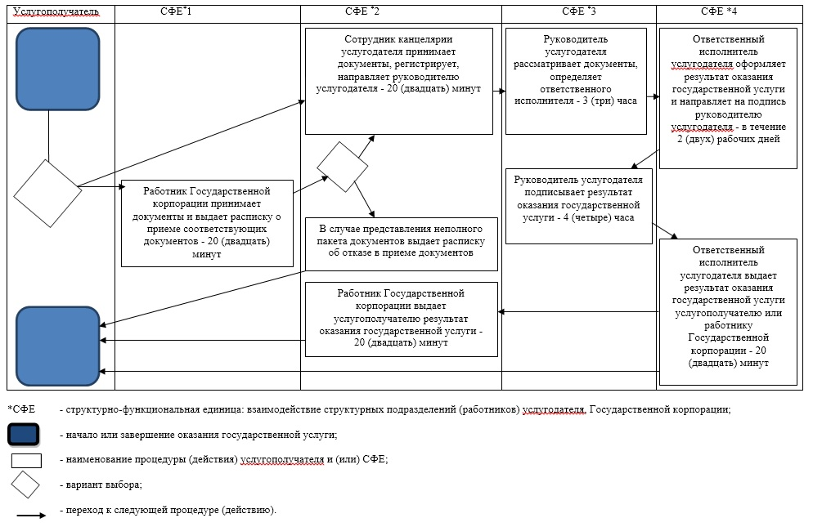

|  |  |
| --- | --- |
|  | Приложение 4 к постановлению акимата Алматинской области от "__" ________ 2019 года № ___ |

**Перечень некоторых постановлений акимата Алматинской области признаваемых утратившими силу**

      1. Признать утратившим силу постановление акимата Алматинской области от 31 июля 2015 года № 336 "Об утверждении регламентов государственных услуг в сфере туризма" (зарегистрирован в Реестре государственной регистрации нормативных правовых актов № 3403, опубликован 9 октября 2015 года в информационно-правовой системе "Әділет").

      2. Признать утратившим силу постановление акимата Алматинской области от 8 апреля 2016 года № 172 "О внесении изменений в постановление акимата Алматинской области от 31 июля 2015 года № 336 "Об утверждении регламентов государственных услуг в сфере туризма" (зарегистрирован в Реестре государственной регистрации нормативных правовых актов № 3828, опубликован 24 мая 2016 года в информационно-правовой системе "Әділет").

      3. Признать утратившим силу постановление акимата Алматинской области от 4 марта 2016 года № 119 "Об утверждении регламента государственной услуги "Выписка из государственного реестра туристских маршрутов и троп" (зарегистрирован в Реестре государственной регистрации нормативных правовых актов № 3781, опубликован 13 апреля 2016 года в информационно-правовой системе "Әділет").

© 2012. РГП на ПХВ «Институт законодательства и правовой информации Республики Казахстан» Министерства юстиции Республики Казахстан